Serrano, Aaron
LABORATORIO DE PROGRAMACION ORIENTADA A OBJETOS
Trabajo practico CICLOS:
1) Corregir el código para cumplir con la consigna. Imprimir la tabla de multiplicar del 4, del 0 al 10.
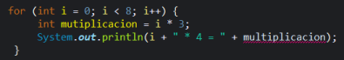

package badpapoi;

public class tilinmuymalo {
public static void main(String[]args) {
for (int i = 0; i < 11; i++) {
int multiplicacion = i * 4;

System.out.println(i+" x 4 = "+multiplicacion);
}
}

}

2) Corregir el código para cumplir con la consigna. Ingresar números hasta que la suma sea mayor a 10. Al finalizar, imprimir el resultado de la suma. 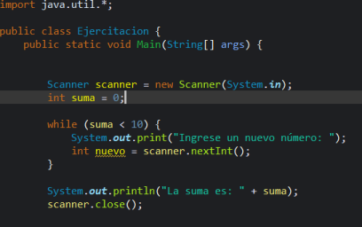

package badpapoi;
import java.util.*;
public class tilinmuymalo {
public static void main(String[]args) {

Scanner scanner = new Scanner(System.in);
int suma = 0;
while (suma < 10) {
System.out.println("ingrese un nuevo numero: ");
int nuevo=scanner.nextInt();
suma+=nuevo;
}

System.out.println("la suma es: "+suma);
scanner.close();

}
}

3) Mostrar los números del 1 al 12 en dos columnas. La primera columna con los números impares, la segunda con los números pares. (Pista: Puedes usar un solo bucle y el tabulador \t en tu System.out.println).
package papoi;
import java.util.*;

public class tilinmuymalo {
public static void main(String[]args) {
for (int i = 1; i <= 12; i++) {
if (i%2 !=0) {

System.out.println(i+"\t"+(i+1));
}
}

}
}

4) Mostrar los números del 1 al 12 en dos columnas. La primera columna con los números del 1 al 6, la segunda con los números del 7 al 12.

package papoi;
import java.util.*;

public class tilinmuymalo {
public static void main(String[]args) {
for (int i = 1; i <= 12; i++) {
if (i<7) {

System.out.println(i+"\t"+(i+6));
}
}

}
}

5) Ingresar números por teclado y sumarlos en una variable nueva, hasta que se ingresa un 0 (cero). Al finalizar la carga, informar el promedio
(descartando el último 0).

package papoi;
import java.util.Scanner;
public class tilinmuymalo {
public static void main(String[]args) {

Scanner sc = new Scanner(System.in);
int suma = 0;
int num = 0;
int cont = 0;
System.out.println("ingrese numeros: ");
num = sc.nextInt();
while (num != 0) {
suma +=num;
cont++;
num = sc.nextInt();
}

System.out.println("promedio: "+(suma/cont));

}
}

6) Ingresar números por teclado y sumarlos hasta que la suma sea igual o mayor a 20. Al finalizar, informar el promedio.

package papoi;
import java.util.Scanner;
public class tilinmuymalo {
public static void main(String[]args) {

Scanner sc = new Scanner(System.in);
int suma = 0;
int num = 0;
int cont = 0;
while (suma < 20) {
System.out.println("ingrese numeros: ");
num = sc.nextInt();
suma +=num;
cont++;

}
System.out.println("suma: "+suma);
System.out.println("promedio: "+(suma/cont));

}
}

